Scenariusz
Edukacja wczesnoszkolna –edukacja przyrodnicza

Autor: Małgorzata Krzyżanowska

Szkoła: Szkoła Podstawowa w Sośniach

Temat zajęć: Wzbogacenie i utrwalenie wiadomości dotyczących warstw lasu, budowy drzew, zwierząt żyjących w lesie. Ciekawostki związane z gatunkami drzew, wyglądem nasion i owoców drzew liściastych i iglastych.

Grupa docelowa: klasa 2

Cel szczegółowe:
- Wzbogacanie słownictwa związanego z przyrodą,
- Las jako środowisko naturalne – warstwy lasu,
- Znaczenie lasu dla człowieka, Rozpoznawanie naturalnych okazów przyrodniczych
- Znaczenie lasu dla człowieka.

Przewidywane osiągnięcia ucznia:
- Rozpoznaje drzew iglaste,
- Rozróżnia na podstawie naturalnych okazów owoce drzew iglastych,
- Potrafi wymienić warstwy lasu, rośliny i zwierzęta należące do każdej z warstw,
- Zna budowę drzewa.

Formy : indywidualna, grupowa, zbiorowa
Metody pracy: aktywne działanie, rozmowa z podleśniczym, pokaz, obserwacja.

Środki dydaktyczne:
- Naturalne okazy przyrodnicze - szyszki, kora, gałązki drzew iglastych, słoje drzew,
- Plansza przedstawiająca las z odznaczającymi się warstwami lasu;, zwierzęta leśne, rośliny warstw lasu,
- Odtwarzacz CD, płyta z nagraniem odgłosów lasu i piosenki „W lesie”.

Czas realizacji: 1 godz.
Przebieg:

- Powitanie gościa zajęć – Pana podleśniczego.
- Przedstawienie celu zajęć - Wzbogacenie i utrwalenie wiadomości dotyczących warstw lasu, budowy drzew, zwierząt żyjących w lesie.
- ,,Czyj to głos?” – zgadywanie odgłosów zwierząt żyjących w lesie z płyty CD .
- Rozmowa na temat drzew iglastych i liściastych- oglądanie żywych gałązek najbardziej znanych drzew, omówienie ich cech charakterystycznych, ze szczególnym zwróceniem uwagi na takie drzewa, jak: sosna, modrzew, jodła, świerk – praca w parach.
- Oglądanie owoców - szyszek drzew iglastych – rozpoznawanie – praca w grupach.
- Oglądanie i segregowanie przyniesionego materiału przyrodniczego: pnie drzew, kory brzozy, sosny, świerka.
- Śpiewanie piosenki pt:,,W lesie”, ruch przy muzyce.
- Utrwalenie warstw lasu, roślin i zwierząt żyjących w poszczególnych warstwach – przedstawienie planszy.
- ,,Co daje nam las?” – burza mózgów.
- Omówienie budowy drzew i znaczenia lasów dla człowieka.
- Podsumowanie zajęć – samodzielne uzupełnianie karty pracy ,,Składniki warstw lasu”, Załącznik nr 1.
- Zakończenie zajęć. Pożegnanie gościa.

Małgorzata Krzyżanowska

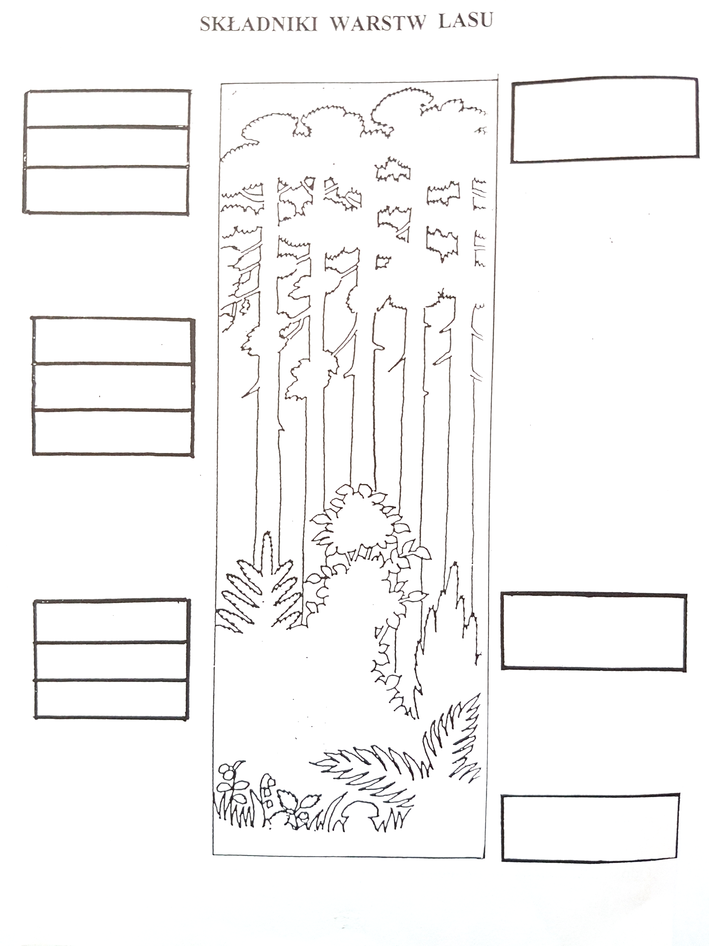
Załącznik nr 1

